Задания для подготовки к самостоятельной работе №1 по теме
«Электромагнитная индукция»
1. В некоторой области пространства, ограниченной плоскостями АВ и CD, создано однородное магнитное поле (см. рисунок). Металлическая квадратная рамка движется с постоянной скоростью, направленной вдоль плоскости рамки и перпендикулярно линиям индукции поля. На каком из графиков правильно показана зависимость от времени ЭДС индукции в рамке, если в момент времени t₀ задняя сторона рамки пересекла плоскость АВ?
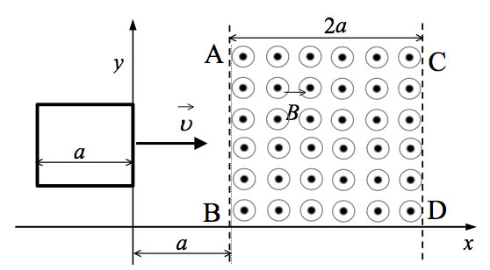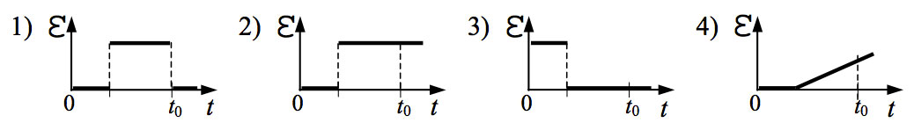
2. Магнитный поток через каждый виток катушки, помещенной в магнитное поле, равен 0,1 Вб. Магнитное поле равномерно убывает до нуля за 0,1 с, при этом в катушке индуцируется ЭДС 20 В. Сколько витков имеет катушка?
1) 10
2) 20
3) 30
4) 40

3. В опыте по наблюдению ЭДС электромагнитной индукции квадратная рамка из тонкого провода со стороной b находится в однородном магнитном поле, перпендикулярном плоскости рамки. Индукция поля изменяется за время t по линейному закону от 0 до максимального значения B_{max}. Как изменится ЭДС индукции, возникающая в рамке, если b увеличить в 2 раза?
1) не изменится
2) уменьшится в 2 раза
3) увеличится в 2 раза
4) увеличится в 4 раза

4. Медное кольцо радиусом 5 см помещают в однородное магнитное поле с индукцией 8 мТл перпендикулярно линиям индукции. Какой заряд пройдет по кольцу, если его повернуть на 90° вокруг оси, совпадающей с его диаметром? Сопротивление единицы длины кольца равно 2 мОм/м.
1) 0,1 Кл
2) 0,2 Кл
3) 1 Кл
4) 2 Кл

